HƯỚNG DẪN XUẤT DỮ LIỆU BÁO CÁO QĐ 9324/BYT-BH NGÀY 30/11/2015
Bước 01 : vào menu: Viện phí/Nội trú/Báo cáo BHYT
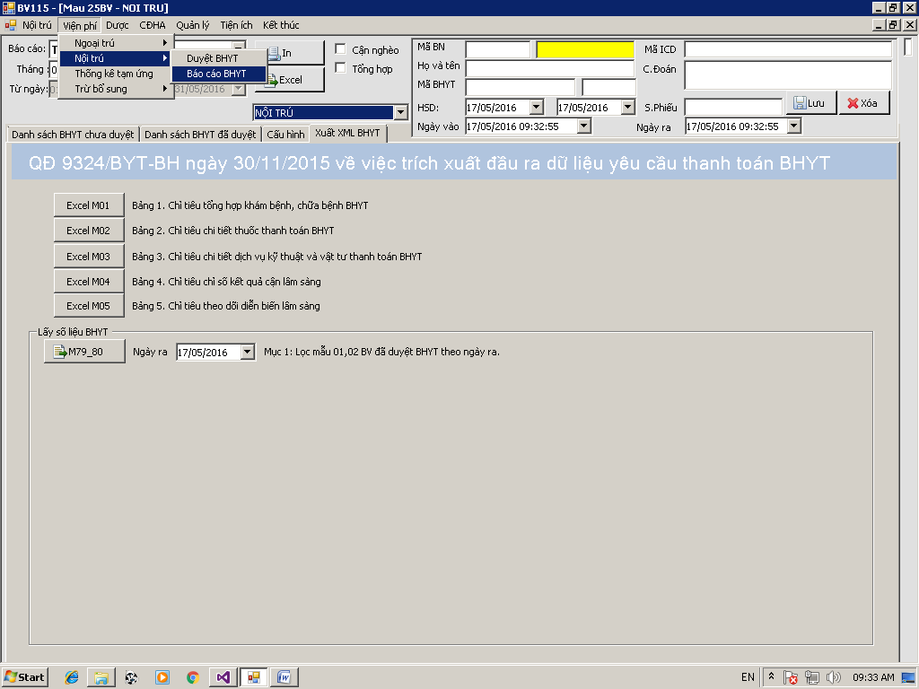
Bước 02: chọn thông tin cần báo cáo và xuất file.
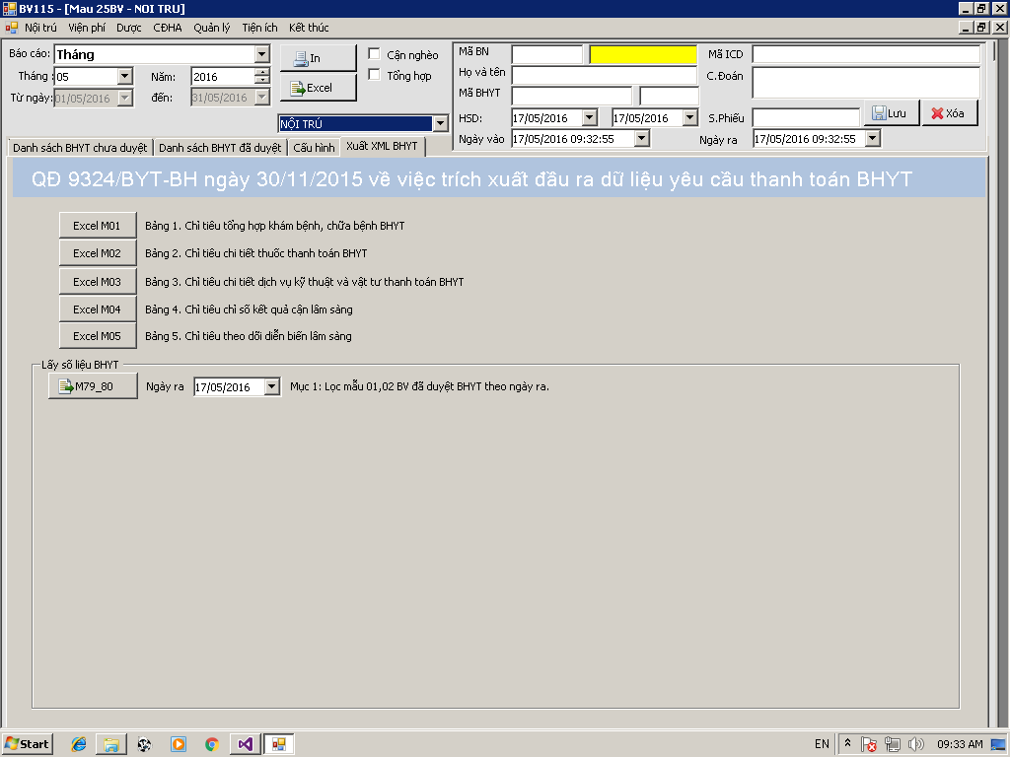
1. Chọn tháng báo cáo
2.Chọn nhóm báo cáo
3.Click button xuất file XML
